Додаток
до рішення 47 сесії Менської міської ради 8 скликання
25 квітня 2024 року № 216

Схема розміщення земельної ділянки

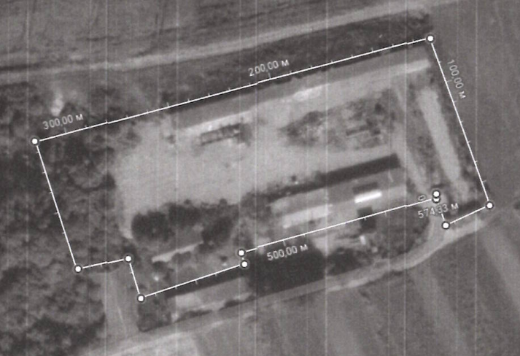

Начальник відділу земельних відносин, агропромислового комплексу та екології Оксана СКИРТА

